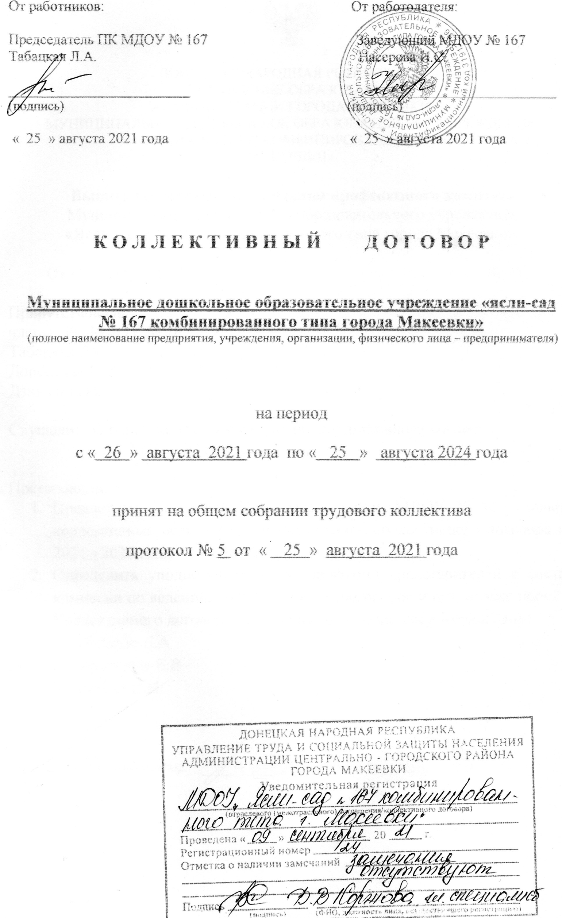
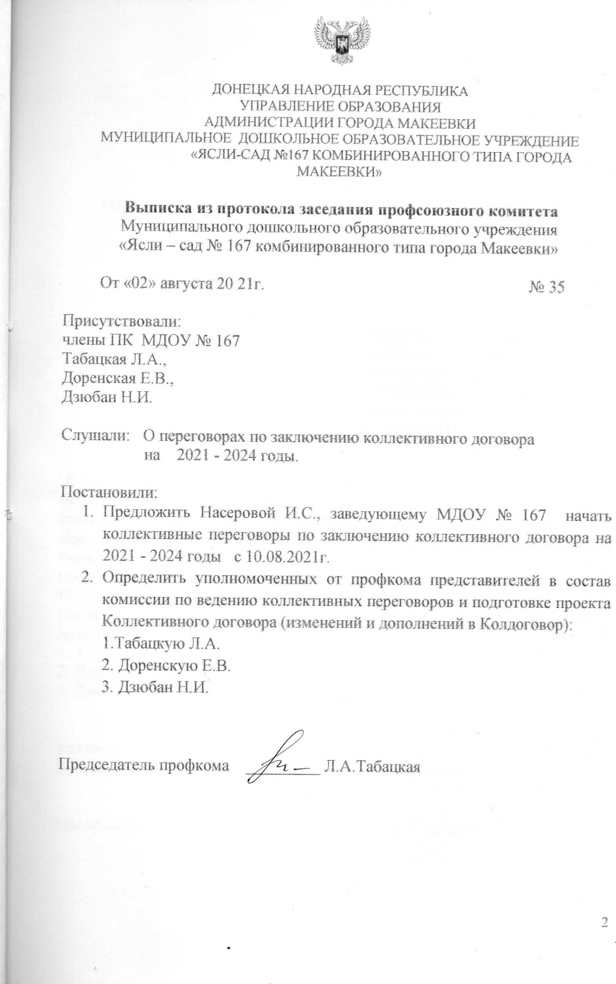
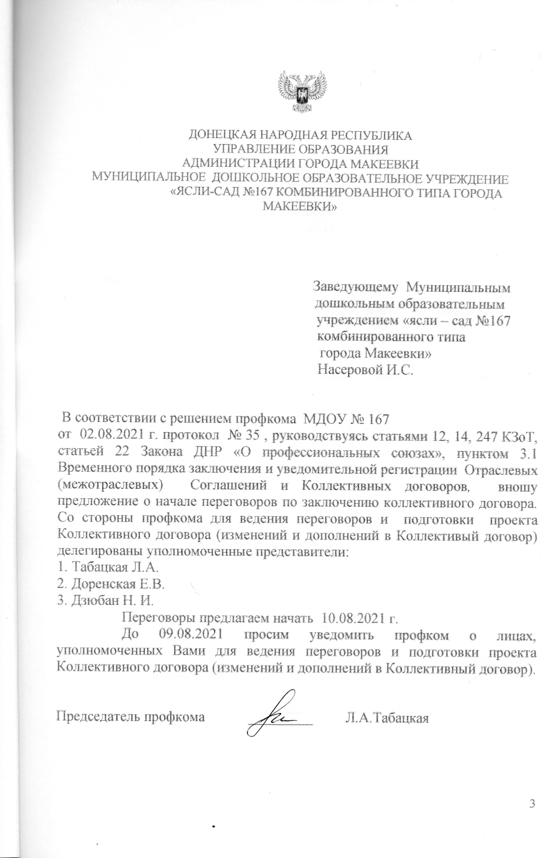

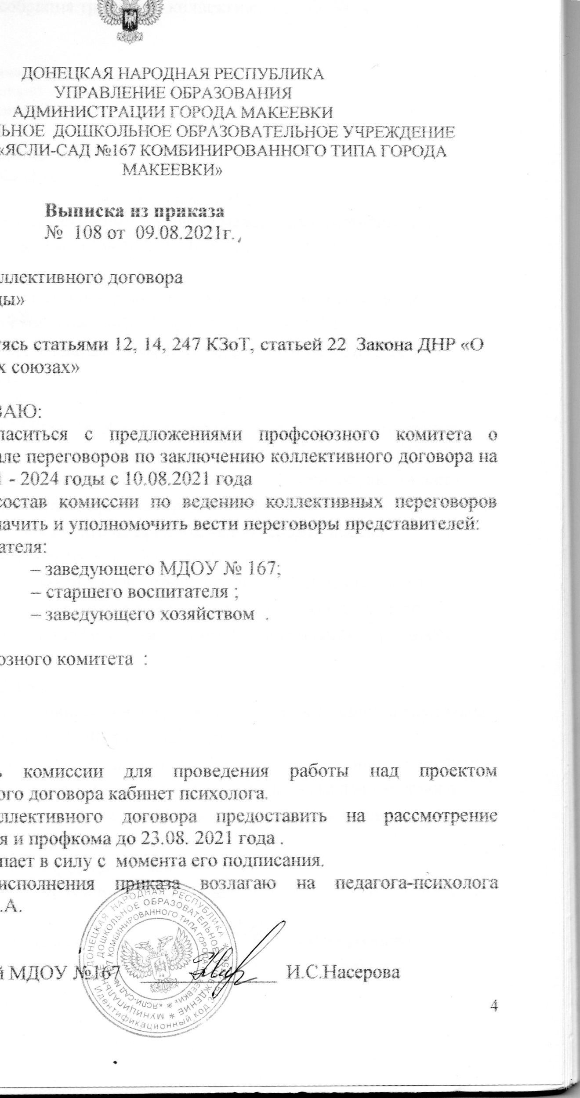

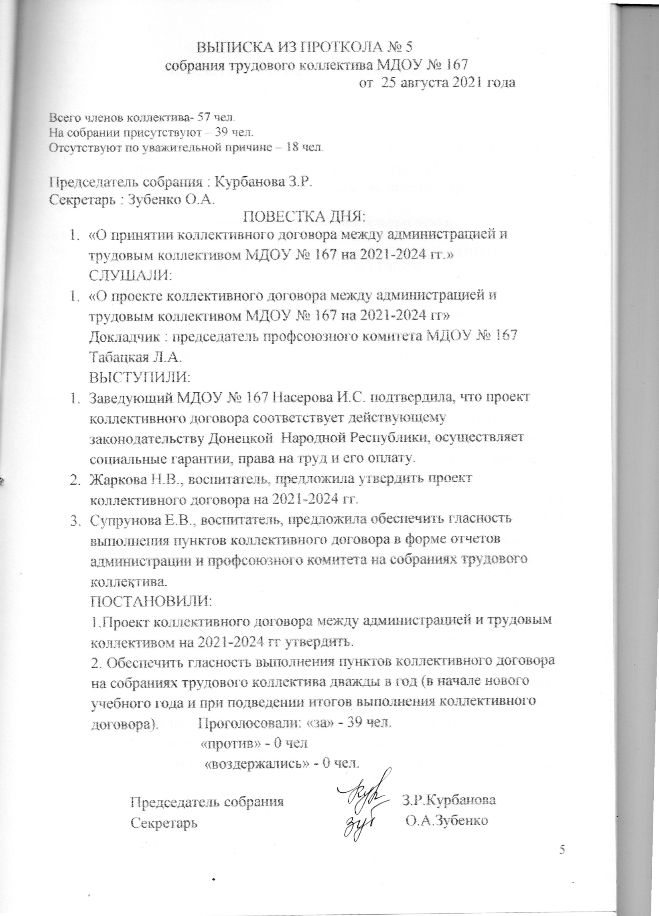
КОЛЛЕКТИВНЫЙ ДОГОВОР
на 2021-2024 г.г.

Муниципального дошкольного образовательного учреждения
«ясли-сад № 167 комбинированного типа города Макеевки»
(наименование образовательного учреждения по госрегистрации)

Сокращенные названия законодательных актов:
КЗоТ – Кодекс законов о труде от 10.12.71, № 322-VIII.
ЗоПС – Закон ДНР «О профессиональных союзах» от 29.06.2015, № I-25IП-НС.
ЗоОТ – Закон ДНР «Об охране труда» от 3.04.2015, № I-II8П-НС.
СМ – Совет Министров ДНР.
ГКГТН – Государственный комитет Гостехнадзора ДНР.
ЗоСЗИ – Закон ДНР «О социальной защите инвалидов». Постановление № I-I8IП-НС от 15.05. 2015.

РАЗДЕЛ 1. ОБЩИЕ ПОЛОЖЕНИЯ

1.Цель заключения коллективного договора
1.1. Данный договор заключен с целью регулирования производственных, трудовых и социально-экономических отношений, согласования интересов наемных работников и работодателя по вопросам, являющимися предметом этого договора.
1.2. Положения и нормы договора разработаны на основании действующего трудового законодательства, Законов Донецкой Народной Республики «Об образовании», «Об оплате труда», «Об охране труда», «Об отпусках», «О профессиональных союзах» и других нормативных правовых актов, Отраслевого соглашения, Соглашения между Управлением образования администрации города Макеевки и районными города Макеевки территориальными профсоюзными организациями Профессионального союза работников образования и науки Донецкой Народной Республики.
1.3. Договор содержит согласованные обязательства сторон, заключивших его, по созданию условий повышения эффективности работы образовательной организации, реализации на этой основе профессиональных, трудовых и социально-экономических прав и интересов работников.
1.4. Условия коллективного договора, ухудшающие по сравнению с действующим законодательством положение работников, считаются недействительными.

2.Стороны договора и их полномочия.
2.1. Договор заключен между работодателем Муниципального дошкольного учреждения «Ясли – сад № 167 комбинированного типа города Макеевки» в лице заведующего Насеровой Ирины Степановны с одной стороны (далее – сторона работодателя) и профсоюзным комитетом первичной профсоюзной организации Профсоюза работников образования и науки Донецкой Народной Республики от имени трудового коллектива, с другой стороны (далее – профсоюзная сторона).
2.2. Работодатель подтверждает, что он имеет полномочия, определенные действующим законодательством и Уставом образовательной организации, на ведение коллективных переговоров, заключение коллективного договора и выполнение обязательств, установленных этим договором.
2.3. Профсоюзная сторона имеет полномочия, определенные действующим законодательством и Уставом Профсоюза работников образования и науки ДНР, на ведение коллективных переговоров, заключение коллективного договора и выполнение обязательств, установленных этим договором.
2.4. Стороны признают взаимные полномочия и обязуются придерживаться принципов социального партнерства: паритетности представительства, равноправия сторон, взаимной ответственности, конструктивности и аргументированности при ведении переговоров (консультаций) по заключению коллективного договора, внесении в него изменений и дополнений, решении вопросов, являющихся предметом этого договора.
2.5. Стороны будут оперативно принимать меры по устранению предпосылок возникновения коллективных трудовых споров (конфликтов) в ходе реализации обязательств и положений коллективного договора, отдавать предпочтение разрешению спорных вопросов путем проведения консультаций, переговоров и примирительных процедур в соответствии с законодательством.
3.Сфера действия договора.
3.1. Положения договора распространяются на всех работников образовательного учреждения.
3.2. Отдельные положения договора, определенные по взаимному согласию сторон, распространяются на пенсионеров и инвалидов труда, бывших работников организации, учреждения; на работников, уволенных по инициативе работодателя (в связи с изменениями в организации производства и труда в, учреждении) до момента их трудоустройства.
3.3. Положения договора являются обязательными для заключивших его сторон. Ни одна из сторон на протяжении действия договора не может в одностороннем порядке приостанавливать выполнение принятых по договору обязательств.
3.4. Неотъемлемой частью договора являются приложения к нему №№ 1-12.
4.Срок действия коллективного договора и вступление его в силу.
4.1. Договор заключен на 3 года. Он вступает в силу с момента его подписания сторонами и действует в течение 3-х летнего срока. Действие Коллективного договора не может быть продлено.
4.2. Коллективный договор сохраняет свое действие в случае изменения состава, структуры, наименования органа управления организацией, расторжения трудового договора с руководителем организации.
4.3. При реорганизации (ликвидации) организации Коллективный договор сохраняет свое действие в течение всего срока реорганизации (ликвидации).
Основание: *Пункт 3.13 Временного порядка заключения и уведомительной регистрации отраслевых (межотраслевых) соглашений и коллективных договоров (Утвержден Постановлением Правительства Донецкой Народной Республики от 11.09.2020 г. №54-5).
4.4. Не позднее 180 календарных дней до окончания срока действия Коллективного договора стороны обязаны вступить в переговоры по заключению нового Коллективного договора и подписать его на новый срок.
Основание: *Пункт 3.14 Временного порядка заключения и уведомительной регистрации отраслевых (межотраслевых) соглашений и коллективных договоров (Утвержден Постановлением Правительства Донецкой Народной Республики от 11.09.2020 г. №54-5).
5. Порядок внесения изменений и дополнений в коллективный договор.
5.1. Изменения и дополнения в Коллективный договор вносятся в связи с изменениями действующего законодательства, Соглашений высшего уровня (Отраслевого, Городского) по вопросам, являющимся предметом этого договора по взаимному согласию сторон в порядке, определенном Коллективным договором.
5.2. Сторона, инициирующая внесение изменений и дополнений в договор, письменно уведомляет другую сторону о начале ведения переговоров (консультаций) и направляет свои предложения, которые рассматриваются совместно в 7-мидневный срок со дня их получения другой стороной.
5.3. Изменения и дополнения к Коллективному договору вступают в силу с момента их подписания сторонами, и подлежат уведомительной регистрации в УТСЗН Центрально-Городского района города Макеевки. Изменения и дополнения к Коллективному договору являются его неотъемлемой частью.
Основание: *Пункты 3.1, 3.2, 3.13 Временного порядка заключения и уведомительной регистрации отраслевых (межотраслевых) соглашений и коллективных договоров (Утвержден Постановлением Правительства Донецкой Народной Республики от 11.09.2020 г. №54-5).
- Порядок и сроки доведения содержания коллективного договора до работников
6.1. Работодатель обязуется в течение 10 рабочих дней со дня подписания (или регистрации) Коллективного договора обеспечить:
- его тиражирование в количестве _5_ экземпляров;
- опубликование текста Коллективного договора на сайте организации, учреждения, других средствах информации организации, информационных стендах и т.д.;
- ознакомление с Коллективным договором всех работников, а также вновь принятых в организацию работников во время заключения с ними трудового договора под подпись.
Основание: Пункт 3.13 подпункт 9 Временного порядка заключения и уведомительной регистрации отраслевых (межотраслевых) соглашений и коллективных договоров (Утвержден Постановлением Правительства Донецкой Народной Республики от 11.09.2020 г. №54-5).
- Уведомительная регистрация коллективного договора.
  - Коллективный договор подлежит уведомительной регистрации в уполномоченном на то органе – управлении труда и социальной защиты населения Горняцкого района города Макеевки.
  - Сторона работодателя подает договор на уведомительную регистрацию в течение 10 рабочих дней со дня подписания его сторонами. Вступление Коллективного договора в силу не зависит от факта его уведомительной регистрации.
Основание: Порядок проведения регистрации Коллективного договора, изменений и дополнений к нему определяется Постановлением Правительства Донецкой Народной Республики от 11.09.2020 г. №54-5).

СТОРОНЫ ДОГОВОРИЛИСЬ о практическом применении следующих терминов «по согласованию» и «при участии», «совместно», определённых статьями 21, 22, 24 - 26, 28, 31, 33, 38 Закона «О профессиональных союзах»:
«По согласованию» означает, что профком имеет право на равных условиях с работодателем рассматривать те или иные вопросы. Перед принятием (утверждением) документа работодатель должен предоставить проект этого документа на рассмотрение профсоюзного комитета. После рассмотрения проект документа визируется председателем профкома. Единственной формой выражения согласия профкома является его решение, принятое большинством голосов. При наличии замечаний и предложений к проекту, они прилагаются в письменной форме. Работодатель обязан рассмотреть замечания и предложения и, в случае их отклонения, уведомить об этом профсоюзную сторону.
«При участии» или «совместно» означает, что работодатель привлекает представителей профсоюзной стороны к подготовке проекта документа во время его разработки (путём включения в состав рабочих групп, коллективов и т.д.). После подготовки документа он согласовывается в указанном порядке.

РАЗДЕЛ 2. ПРОИЗВОДСТВЕННО-ЭКОНОМИЧЕСКАЯ ДЕЯТЕЛЬНОСТЬ И РАЗВИТИЕ ОРГАНИЗАЦИИ.

РАБОТОДАТЕЛЬ ОБЯЗУЕТСЯ:
1. Обеспечить эффективную деятельность образовательного учреждения, исходя из фактических объемов финансирования и рационального использования специальных средств для повышения результативности работы, уровня образовательных услуг, развития материальной базы и улучшения экономического положения работников.
2. Обеспечить развитие и укрепление материально-технической базы учреждения, создание оптимальных условий для организации учебно-воспитательного процесса.
3. Применять способы материального и морального стимулирования качественного труда, рационального использования имеющегося в наличии оборудования, технических средств обучения.
4. Разработать при участии профсоюзной стороны и ввести систему материального и морального поощрения работников.
5. Ежеквартально информировать трудовой коллектив о результатах финансово-хозяйственной деятельности организации и перспективах его развития. Регулярно предоставлять профкому, имеющуюся в наличии информацию, документы по этим вопросам.
Основание: статьи 30, 41 п.2 Закона «О профсоюзах» на письменный запрос профкома такая информация должна быть предоставлена работодателем в сроки, установленные для рассмотрения письменного обращения статьей 15 Закона «Об обращениях граждан»: в течение 30 календарных дней со дня письменного обращения, а то, которое не требует дополнительного изучения, - безотлагательно, но не позднее 15 календарных дней со дня его получения.
6. Создавать условия для обеспечения участия работников в управлении учреждением. Организовывать сбор и рассмотрение предложений работников по вопросам улучшения работы учреждения. Информировать профсоюзную сторону, работников о результатах их рассмотрения и принятых мерах.
7. Обеспечить представительство и участие полномочного представителя профсоюзной стороны в заседаниях коллегиальных органов управления учреждения (педагогического совета), других органов управления, формирование которых предусмотрено Уставом учреждения. Своевременно информировать его о дате и повестке дня таких заседаний.
*Основание: п. 11.1.3, 11.3.4 Отраслевого Соглашения
8. Принимать участие в мероприятиях профсоюзной стороны, касающихся защиты трудовых и социально-экономических прав работников по её приглашению.
9. Дважды в год (в начале нового учебного года и при подведении итогов выполнения коллективного договора) отчитываться перед собранием трудового коллектива образовательного учреждения о финансовом положении учреждения.
ПРОФКОМ ОБЯЗУЕТСЯ:
- Принимать участие в решении вопросов распределения и использования материальных и финансовых ресурсов, привлекать работников к управлению учреждением образования. Совместно с администрацией осуществлять практические мероприятия, направленные на повышение эффективности деятельности учреждения. Рассматривать эти вопросы на заседаниях профкома.
- Содействовать укреплению трудовой дисциплины в коллективе, повышению качества труда.
- Проводить работу с сотрудниками по рациональному и бережному использованию оборудования, материальных и энергетических ресурсов, имущества учреждения.
- Организовать сбор и обобщение предложений работников по вопросам деятельности учреждения, доводить их стороне работодателя и добиваться их реализации. Информировать трудовой коллектив о принятых мерах.
- Приглашать полномочных представителей работодателя на заседания профкома, на которых рассматриваются вопросы защиты трудовых и социально-экономических прав работников.
РАЗДЕЛ 3. ОБЕСПЕЧЕНИЕ ПРОДУКТИВНОЙ ЗАНЯТОСТИ.
РАБОТОДАТЕЛЬ ОБЯЗУЕТСЯ:
- Своевременно информировать профком в случаях: реорганизации (слияния, отделения, разделения, выделения, преобразования), реструктуризации, передачи объектов из государственной в коммунальную собственность, изменения собственника, перепрофилирования, частичной остановки деятельности, ликвидации учреждения с предоставлением информации о планируемых мероприятиях, связанных с ними увольнениях работников, причинах и сроках таких увольнений, количестве и категориях работников, которых это может касаться.
Проводить не позднее 3-х месяцев с момента принятия соответствующего решения консультации с профсоюзной стороной о мероприятиях по предотвращению, уменьшению или смягчению негативных социальных последствий этих процессов: определения и утверждения мероприятий по предотвращению увольнений, возможного трудоустройства, высвобождаемых работников и обеспечения социальной поддержки. Трёхмесячный период использовать для осуществления работы, направленной на снижение уровня сокращения численности работников. Рассматривать и учитывать предложения профкома по этим вопросам, а также по перенесению сроков, временному приостановлению или отмене мероприятий, связанных с увольнением работников.
*Основание: ст.49-4 КЗоТ, ст.24 Закона «О профсоюзах».
2. Обеспечить, в случае принятия соответствующих решений, участие представителя профкома в работе комиссий по приватизации (реприватизации), реструктуризации, реорганизации, перепрофилирования учреждения.
*Основание: ст.27 Закона «О профсоюзах».
3. Согласовывать с профкомом предложения по передаче в аренду зданий, помещений, объектов социальной инфраструктуры, др. имущества, принадлежащих учреждению.
4. Гарантировать соблюдение прав и интересов работников, увольняемых в связи с изменениями в организации производства и труда, в частности, относительно: порядка увольнения, выплаты выходного пособия, гарантий трудоустройства, других льгот и компенсаций этим работникам.
5. С целью создания педагогическим работникам соответствующих условий труда, которые бы максимально содействовали зачислению периодов трудовой деятельности в страховой стаж для назначения соответствующего вида пенсии:
- при увольнении педработников высвобождающиеся часы распределять в первую очередь между работниками, имеющими неполную недельную нагрузку;
- привлекать работников других предприятий, учреждений, организаций только при условии обеспечения штатных педагогических работников учебной нагрузкой в объёме не менее соответствующего количества часов на ставку.
*Основание: п.4.3.4. Отраслевого Соглашения.
6. При высвобождении работников соблюдать требования действующего законодательства, относительно преимущественного права на оставление на работе и отдельным категориям работников.
Предупреждать работника о его высвобождении в письменной форме под личную роспись не позднее, чем за два месяца. Одновременно с предупреждением о высвобождении в связи с изменениями в организации производства и труда предлагать работнику другую работу в учреждении.
Организовать взаимодействие со службой занятости г. Макеевки по вопросам трудоустройства и информирования работников о имеющихся вакансиях в других учреждениях города.
*Основание: ст.ст.42, 49-2, 184, 198 КЗоТ.
7. Предоставлять работнику, которого официально предупредили об увольнении в связи с сокращением численности или штата, на протяжении двух последних месяцев работы один день в неделю свободный от работы с оплатой его в размере среднего заработка работника, в удобное для обеих сторон время, для решения вопросов собственного трудоустройства.
*Основание: Рекомендация МОП №166 к Конвенции МОП №158 «О прекращении трудовых отношений по инициативе работодателя».
8. Сохранять на протяжении одного года за работниками, уволенными из учреждения по основаниям, предусмотренным п.1 ст.40 КЗоТ, право на заключение трудового договора в случае повторного принятия на работу, при проведении приёма на работу работников аналогичной квалификации. В случае повторного приёма на работу таких работников, засчитывать весь предыдущий стаж их работы в учреждении в непрерывный и возобновлять для них все социально-бытовые льготы на уровне, не меньше, чем до увольнения.
* Основание: ст.42-1 КЗоТ
9. Не осуществлять принятие на работу новых работников в случае использования режимов неполной занятости в учреждении, и если предполагаются массовые увольнения работников.
10. Предоставлять работникам учреждения бесплатные юридические консультации и необходимую информацию относительно действующего трудового законодательства, гарантий на труд, социально-экономических льгот, предусмотренных законодательством и коллективным договором.
11. Не вводить режим работы, который может привести к установлению месячной заработной платы менее размера ставки заработной платы (должностного оклада).
* Основание: п. 4.3.3 Отраслевого соглашения.

ПРОФКОМ ОБЯЗУЕТСЯ:
1.Осуществлять контроль за выполнением законодательных и нормативных актов по вопросам занятости работников, использованием и загруженностью рабочих мест.
Не предоставлять согласие на высвобождение работников в случае нарушения работодателем требований законодательства о труде и занятости.
2. Проводить совместно с работодателем консультации по вопросам массовых увольнений работников и осуществления мероприятий по недопущению, уменьшению объёмов или смягчению последствий таких увольнений.
*Основание: ст.49-4 КЗоТ
3. Доводить до сведения работников информацию о планировании проведения в организации сокращения рабочих мест, высвобождении работников и об осуществленных мероприятиях по недопущению или уменьшению негативных последствий таких действий.
4. Вести разъяснительную работу по вопросам трудовых прав и социальной защиты высвобождаемых работников.
5. Обеспечивать защиту высвобождаемых работников в соответствии с действующим законодательством. Контролировать предоставление работникам преимущественного права на оставление на работе в соответствии со ст.42 КЗоТ. Не допускать увольнения по инициативе работодателя беременных, женщин, имеющих детей в возрасте до 3-х лет, одиноких матерей, имеющих ребёнка в возрасте до 14 лет или ребёнка-инвалида (ст.184 КЗоТ).
6. Не снимать с профсоюзного учёта высвобождаемых работников до момента их трудоустройства (кроме случаев подачи личного заявления о снятии с учёта), но не более чем 3 месяца с момента увольнения.
*Основание: п.4.5.1 Устава отраслевого профсоюза

СТОРОНЫ ДОГОВОРИЛИСЬ, что при сокращении численности или штата работников преимущественное право на оставление на работе в случае одинаковой квалификации и производительности труда, кроме предусмотренных законодательством предоставляется также лицам предпенсионного возраста.

РАЗДЕЛ 4. ТРУДОВЫЕ ОТНОШЕНИЯ, РЕЖИМ ТРУДА И ОТДЫХА.

РАБОТОДАТЕЛЬ ОБЯЗУЕТСЯ:
1.Заключать трудовые договоры с работниками в порядке, предусмотренном действующим трудовым законодательством, под личную роспись знакомить работников с приказом о их принятии на работу в учреждение.
2. Ограничить заключение срочных трудовых договоров с работниками, мотивируя необходимостью их испытания. Не допускать перезаключения трудового договора, заключенного на неопределенный срок, на срочный по причине достижения пенсионного возраста по инициативе работодателя.
*Основание: п.6.4.6 Отраслевого Соглашения.
3.Не включать в трудовые договоры условия, ухудшающие положение работников по сравнению с действующим законодательством, данным договором.
4.Совместно с профкомом контролирует выполнение Правил внутреннего трудового распорядка учреждения, вносит в них изменения и дополнения, утверждает их на общих собраниях трудового коллектива. Разработать и утвердить по согласованию с профкомом должностные и рабочие инструкции для работников учреждения, ознакомить с ними каждого работника под личную роспись.
*Основание: п.6.4.14 Отраслевого Соглашения.
5.До начала работы по заключённому трудовому договору:
- разъяснять работнику его права и обязанности, проинформировать под расписку об условиях труда, наличии на рабочем месте опасных и вредных производственных факторов, возможных последствиях их влияния на здоровье, его права на льготы и компенсации за работу в таких условиях в соответствии с действующим законодательством и коллективным договором;
- ознакомить работника с Правилами внутреннего трудового распорядка и коллективным договором;
- определить работнику рабочее место, обеспечить необходимыми для работы средствами;
- проинструктировать работника по охране труда, производственной санитарии, гигиене труда и противопожарной охране;
- провести с работниками вводный инструктаж.
*Основание: ст.29 КЗоТ, п. 6.3 Пр. № 227 Гортехнадзора ДНР от 29.05.2015г.
6.Предоставлять работникам работу в соответствии с их профессией, занимаемой должностью и квалификацией.
Не требовать от работника выполнения работы, не обусловленной трудовым договором и должностной (рабочей) инструкцией.
*Основание: ст.31 КЗоТ.
7.Осуществлять перевод работника на другую работу исключительно в случаях, на основании и в порядке, установленным действующим законодательством (ст.ст.32 – 34 КЗоТ).
8.Не расторгать трудовые договоры с работниками в случае изменения подчиненности учреждения, смене собственника, реорганизации (слиянии, присоединении, разделении, выделении, преобразовании), кроме случаев, определённых законодательством (пп.3, 4, 6, 7, 8 ст.40 и ст.41 КЗоТ), а также случаев сокращения численности или штата работников, предусмотренных п.1 ч.1 ст.40 КЗоТ.
Осуществлять увольнения по основаниям, определённым п.1 ч.1 ст.40 КЗоТ, только в случаях, если невозможно перевести работника с его согласия на другую работу, и по предварительному согласию профкома. Предоставлять профкому обоснованное письменное представление о расторжении трудового договора с работником.
Не допускать увольнения работника по инициативе работодателя в период его временной нетрудоспособности (кроме случаев, предусмотренных п.5 ч.1 ст.40 КЗоТ), а также в период пребывания работника в отпуске (кроме случаев ликвидации учреждения).
9.Установить в учреждении пятидневную рабочую неделю с нормальной продолжительностью рабочего времени для работников 40 часов в неделю, а для:
- воспитателей - 30 часов в неделю;
- психолога – 36 часов в неделю;
- музыкального руководителя – 36 часов в неделю;
- старшего воспитателя – 36 часов в неделю;
- медицинской сестры – 40 часов в неделю;
- инструктору по физической культуре – 40час в неделю;
- логопедам – 20 часов в неделю;
- дефектологам – 20 часов в неделю;
- руководителю кружковой работы – 22 часа в неделю
с двумя выходными днями (суббота, воскресенье).
* Основание: статьи 50, 51, 52 КЗоТ
Сокращать на один час продолжительность работы работников (кроме педагогических работников, которым в соответствии с законодательством установлена сокращенная продолжительность рабочего времени) накануне праздничных и нерабочих дней. (Перечень праздничных и нерабочих дней установлен Указами Главы Донецкой Народной Республики от 13.12.2018г. № 136 и от 29.07.2019г. № 237).
*Основание: статья 53 КЗоТ.
При совпадении праздничного или нерабочего дня с выходным днем выходной день переносится на следующий рабочий день после праздничного или нерабочего дня.
*Основание: Указы Главы Донецкой Народной Республики от 13.12.2018г. № 136 и от 29.07.2019г. № 237.
10. Устанавливать продолжительность ежедневной работы, перерывы для отдыха и питания в соответствии с Правилами внутреннего трудового распорядка, графиками работы (сменности), утвержденными по согласованию с профкомом, с учетом специфики работы учреждения и расчета нормальной продолжительности рабочего дня (недели).
11. Установить сокращенную продолжительность рабочего времени для категорий работников, определенных законодательством (ст.51 КЗоТ и Закон ДНР «О социальной защите инвалидов 48-І НС» от 15.05.2015 ст.23 п.2).
12. Согласовывать с профкомом любые изменения продолжительности рабочего дня (недели), режима работы, введение новых режимов работы в учреждении для отдельных работников. Уведомлять работников о таких изменениях за 2 месяца до их введения.
В случае переноса выходных и рабочих дней для работников, которым установлена 5-тидневная рабочая неделя с двумя выходными днями, не позднее чем за два месяца издавать приказ о перенесении выходных и рабочих дней в учреждении, предварительно согласовав его с профкомом.
* Основание: часть 5 статьи 67 КЗоТ.
13. По соглашению с работником устанавливать для него неполное рабочее время (день, неделю), гибкий график работы на условиях и в порядке, определённом законодательством.
Устанавливать для беременных женщин, женщин, имеющих детей в возрасте до 14 лет или ребёнка-инвалида, в том числе находящегося на её попечении, или осуществляющей уход за больным членом семьи в соответствии с медицинским заключением, по её просьбе, сокращенную продолжительность рабочего времени.
Оплата труда в таких случаях осуществляется пропорционально отработанному времени.
14. Соблюдать требования законодательства относительно ограничений привлечения отдельных категорий работников к выполнению сверхурочных работ, работе в ночное время и выходные дни (ст.ст.54, 55, 63, 172, 175-177, 186-1, 192, 220 КЗоТ).
15. Проводить сверхурочные работы, работу в выходные, праздничные и нерабочие дни только в исключительных случаях, предусмотренных законодательством, и только с разрешения профкома, с оплатой и компенсацией в соответствии с законодательством. Уведомлять работников о таких работах не менее чем за сутки до их начала. Вести учёт сверхурочных работ каждого работника.
*Основание: ст.ст.62, 64, 65, 71-73 КЗоТ.
16. В течение 2-х дней с момента получения информации доводить до сведения членов трудового коллектива новые нормативные документы, касающиеся трудовых отношений, организации труда, разъяснить их содержание, права и обязанности работников.
17. Обеспечить соблюдение действующего законодательства относительно предоставления в полном объеме гарантий и компенсаций работникам организации, которые направляются для повышения квалификации и переподготовки.
*Основание: п.6.4.10 Отраслевого Соглашения.
18. Введение, замену и пересмотр норм труда производить по согласованию с профкомом. О введении новых или изменении действующих норм труда извещать работников не позднее, чем за два месяца до введения. Разъяснять работникам причины пересмотра норм труда, а также условия, при наличии которых должны применяться новые нормы.
*Основание: ст.86 КЗоТ.
19. Предварительное распределение педагогической нагрузки на следующий учебный год производить в конце текущего учебного года с обязательным обсуждением на заседаниях коллегиальных органов управления образовательного учреждения (педагогического совета и др., предусмотренных Уставом образовательного учреждения). Доводить до сведения педагогических работников результаты распределения педагогической нагрузки на следующий учебный год в конце текущего учебного года (до предоставления отпуска).
*Основание: п.6.4.5 Отраслевого Соглашения.
Приказы о тарификации педагогических работников утверждать по предварительному согласованию с профкомом (т.к. педагогическая нагрузка – это норма труда).
20. Обеспечить соблюдение действующего законодательства об уведомлении работников о введении новых и изменении действующих условий труда, в частности, педагогических работников, относительно объема учебной (педагогической) нагрузки на следующий учебный год, не позднее чем за 2 месяца до их введения. Учебную нагрузку в объёме менее или более ставки устанавливать только с письменного согласия работника.
*Основание: п. 6.4.12 Отраслевого Соглашения.
21. Включать представителя профкома в состав тарификационной и аттестационной комиссий.
22. Согласовывать с профкомом:
- штатное расписание;
- графики отпусков;
- учебную нагрузку педагогических работников;
- введение изменений, пересмотр условий труда;
- время начала и окончания работы;
- режим работы (в том числе смен);
- разделение рабочего времени на части;
- применение суммированного учета рабочего времени;
- графики работы, согласно которым предусматривать возможность создания условий для приема работниками пищи в течение рабочего времени на тех работах, где особенности производства не позволяют установить перерыв.
*Данными документами устанавливаются нормы труда для работников: нормы времени, выработки и обслуживания. Основание: ст. 52, 61. 85, 86 КЗоТ, 6.4.14 Отраслевого Соглашения.
23. По согласованию с профкомом создавать условия для возможности приема работниками пищи на протяжении рабочего времени на тех работах, где по условиям работы невозможно установить перерыв.
*Основание: ч.4 ст. 66 КЗоТ, п. 6.4.14 Отраслевого соглашения
24. Установить работникам ежегодный основной оплачиваемый отпуск минимальной продолжительности 28 календарных дня.
Утверждать график предоставления отпусков по согласованию с профкомом до _15_ декабря текущего года и доводить его до сведения работников.
При составлении графика отпусков учитывать семейные обстоятельства, личные интересы и возможность отдыха каждого работника.
Письменно уведомлять каждого работника о дате начала его отпуска не позднее, чем за две недели до установленного графиком периода.
25. Предоставлять ежегодные отпуска по желанию работника в удобное для него время в случаях, предусмотренных законодательством (ст.12 Закона «Об отпусках»), а также работникам при наличии путёвки для лечения.
26. Предоставлять ежегодные отпуска полной продолжительности до наступления шестимесячного срока непрерывной работы в первый год работы в учреждении по желанию работника в случаях, предусмотренных законодательством (ст. 11 Закона «Об отпусках»).
27. Переносить по требованию работника ежегодный отпуск на другой период в случае нарушения срока уведомления о времени начала отпуска и несвоевременной выплаты ему заработной платы за время отпуска.
Переносить работнику ежегодный отпуск на другой период или продлевать его в случаях, определённых законодательством (ст.14 Закона «Об отпусках»).
28. Отзывать работника из ежегодного отпуска только с его письменного согласия и в случаях, определённых законодательством (ст.15 Закона «Об отпусках»).
29. По просьбе работника разделять ежегодный отпуск на части с соблюдением порядка, установленного ст.15 Закона «Об отпусках».
30. Предоставлять дополнительные оплачиваемые отпуска работникам, занятым на работах с вредными и тяжелыми условиями труда, работникам, работа которых связана с повышенной нервно-эмоциональной и интеллектуальной нагрузкой и условиях повышенного риска для здоровья, в соответствии со Списком производств, цехов, профессий и должностей, утвержденным постановлением Совета Министров ДНР от 31.05.2016г. № 7-25 в зависимости от результатов аттестации рабочих мест по условиям труда и времени занятости работников в этих условиях (Приложение № 1).
Основание * Приложения № 3 и 4 к Отраслевому Соглашению.
31. Предоставлять дополнительные оплачиваемые отпуска работникам с ненормированным рабочим днем (Приложение № 2).
32. Предоставлять работникам дополнительные отпуска в связи с учёбой, творческий отпуск в порядке и на условиях, предусмотренных действующим законодательством (ст.ст. 23-26 Закона «Об отпусках»).
33. Предоставлять работникам родительские отпуска в порядке и на условиях, предусмотренных действующим законодательством
* Ст.ст. 19-21 Закона «Об отпусках» к родительским отпускам относятся отпуска:
- по беременности и родам;
- по уходу за ребёнком до достижения им возраста 3-х лет;
-дополнительный отпуск работникам, которые имеют детей или совершеннолетнего ребенка – инвалида с детства подгруппы А 1 группы. Одному из работающих родителей, имеющему двух и более детей в возрасте до 15 лет, или ребёнка-инвалида, матери (отцу) ребенка, которые воспитывают ребенка без отца (матери) (в том числе в случае длительного пребывания матери (отца) в учреждениях здравоохранения), одинокому усыновителю, опекуну или попечителю, а также лицу, одному из приемных родителей или родителей-воспитателей, одному из работающих родителей, законных представителей ребенка- инвалида с детства подгруппы А 1 группы ежегодно предоставляется один раз в календарном году по заявлению дополнительный оплачиваемый отпуск продолжительностью 10 календарных дней без учета праздничных и нерабочих дней. При наличии нескольких оснований для предоставления этого отпуска его общая продолжительность не может превышать 17 календарных дней. Указанный отпуск предоставляется сверх ежегодных отпусков (основного и дополнительных), а также сверх ежегодных отпусков, установленных другими законами и нормативно-правовыми актами. Данный вид отпуска не делится на части и предоставляется в текущем календарном году в любое удобное для работника время, и может быть перенесен не более чем на один календарный год. Отпуск может быть предоставлен до момента утраты права на него. Замена этого вида отпуска денежной компенсацией не допускается. При увольнении работнику выплачивается компенсация за неиспользованный перенесенный и неиспользованный в текущем календарном году отпуск при наличии на момент увольнения права на него.
34. Предоставлять работникам по семейным обстоятельствам и по другим причинам, по их желанию отпуска без сохранения заработной платы продолжительностью до 14 календарных дней в год (ст. 22 Закона «Об отпусках»).
35. В случаях, предусмотренных ст.22 Закона «Об отпусках» в обязательном порядке предоставлять работникам по их желанию отпуска без сохранения заработной платы, продолжительностью, определенной законодательством и коллективным договором.
36. По желанию работника выплачивать ему денежную компенсацию за неиспользованную часть ежегодного отпуска при условии, что продолжительность фактически предоставленных работнику основного и дополнительных отпусков не должна быть меньше 28 календарных дней.
37. Обеспечить соблюдение работниками трудовой дисциплины, правил внутреннего распорядка, бережное отношение и сохранность имущества учреждения. Содействовать созданию в коллективе здорового психологического микроклимата.
39. Предупреждать возникновение индивидуальных и коллективных трудовых споров, а в случае возникновения обеспечить их решение в соответствии с действующим законодательством.
40. Обеспечить необходимые условия для эффективной работы комиссии по трудовым спорам.

ПРОФКОМ ОБЯЗУЕТСЯ:
1. Содействовать соблюдению работниками трудовой и производственной дисциплины, правил внутреннего трудового распорядка, своевременного и точного выполнения распоряжений работодателя, трудовых и функциональных обязанностей, обеспечению сохранности и бережного отношения работников к имуществу учреждения.
2. Осуществлять контроль за соблюдением трудового законодательства, выполнением обязательств этого раздела, своевременностью и правильностью внесения записей в трудовые книжки, изданием приказов о принятии на работу, переводах, увольнении, изменении режимов работы и отдыха и ознакомления с ними работников.
3. Своевременно рассматривать обоснованное письменное Представление стороны работодателя о расторжении трудового договора с работником, который является членом профсоюза, в случаях, предусмотренных законодательством. Уведомлять сторону работодателя о принятом решении в письменной форме в трёхдневный срок после его принятия.
*В соответствии со ст.43 КЗоТ, ст.39 Закона «О профсоюзах» профком должен рассмотреть обоснованное письменное Представление работодателя в пятнадцатидневный срок. В случае пропуска трёхдневного срока после принятия решения профкомом, считается, что он дал согласие на расторжение трудового договора. Решение профкома о не предоставлении согласия на расторжение трудового договора должно быть обоснованным. В случае, если в решении нет обоснования отказа в согласии на увольнение, работодатель имеет право уволить работника без согласия профкома.
4. Предоставлять работникам бесплатную правовую помощь и консультации о действующем законодательстве. В случае нарушения их трудовых прав представлять и отстаивать права работников в отношениях с работодателем в судебных органах. При необходимости, использовать средства профсоюза.
5. Разъяснять членам трудового коллектива содержание нормативных документов по организации труда, их права и обязанности. Обеспечивать постоянный контроль за своевременным введением в действие нормативных документов по вопросам трудовых отношений, организации, нормирования труда, распределения учебной нагрузки.
6. Активно и в полной мере реализовать права, предоставленные ему в соответствии с действующим законодательством.
7. Содействовать предупреждению возникновения трудовых конфликтов.
СТОРОНЫ ДОГОВОРИЛИСЬ, ЧТО:
- Периоды, на протяжении которых в учреждении не осуществляется учебный процесс (образовательная деятельность) из-за санитарно-эпидемиологических, климатических обстоятельств, являются рабочим временем педагогических и других работников. В указанное время работники участвуют в других видах педагогической работы в соответствии с приказом руководителя учреждения в порядке, предусмотренном Правилами внутреннего трудового распорядка.
*Основание: п.6.3 Отраслевого Соглашения.

РАЗДЕЛ 5. ОПЛАТА ТРУДА.

СТОРОНЫ ДОГОВОРИЛИСЬ О СЛЕДУЮЩЕМ:
В сфере форм и систем оплаты труда
1. Осуществлять оплату труда работников учреждения на основании законодательства Донецкой Народной Республики, Отраслевого Соглашения, данного коллективного договора, в пределах бюджетных ассигнований и специальных средств (при возможности их использования).
* Ст.98 КЗоТ.
2. Выплачивать вознаграждение за выполненную работу работникам учреждения на основе тарифной системы оплаты труда, включающей: тарифные ставки (должностные оклады), тарифную сетку разрядов и коэффициентов по оплате труда работников учреждений, заведений и организаций отдельных отраслей бюджетной сферы, схемы должностных окладов и тарифно-квалификационных характеристик работ, профессий и должностей, в порядке и размерах, предусмотренных действующим законодательством, Отраслевым Соглашением. ( при наличии финансирования)
3. Совместно пересматривать вопросы изменений в фонде оплаты труда в случае увеличения (повышения) ставок заработной платы (должностных окладов), доплат, надбавок, вознаграждений, др. поощрительных и компенсационных выплат.
4. Вводить новые или изменять действующие в организации условия оплаты труда, премирования по согласованию с профкомом и уведомлять об этом работников не позднее, чем за 2 месяца до их введения или изменения.
* Основание: ст. 29 Закона «Об оплате труда».
5. Своевременность и объемы выплаты заработной платы работникам не могут быть поставлены в зависимость от осуществления других платежей и их очередности и являются первоочередными. Все другие платежи осуществлять после выполнения обязательств по оплате труда.
*Основание: ст. 15, 24 Закона «Об оплате труда».

РАБОТОДАТЕЛЬ ОБЯЗУЕТСЯ:
- Обеспечивать в учреждении гласность условий оплаты труда, порядка выплаты надбавок, доплат, вознаграждений, др. поощрительных и компенсационных выплат, положений о премировании.
- Не принимать в одностороннем порядке решений, которые изменяют или ухудшают, установленные в коллективном договоре, условия оплаты труда (ст. 22 Закона «Об оплате труда).
- В соответствии со ст. 15 Закона «Об оплате труда» согласовывать с профсоюзным комитетом условия оплаты труда в учреждении.
- Совместно с профкомом разработать и утвердить Положение о премировании (Приложение № 3), распределять фонд материального поощрения. Выплату вознаграждения по результатам работы за год, премирование работников осуществлять по согласованию с профкомом.
* Основание: ст.144 КЗоТ.
- Выплачивать педагогическим работникам надбавки и доплаты к должностным окладам, ставкам заработной платы ( при наличии финансирования)
6. Совместно с профкомом разработать и утвердить Положение о порядке выплаты ежегодного денежного вознаграждения педагогическим работникам учреждения за добросовестный труд, образцовое выполнение служебных обязанностей. (Приложение № 4). Выплату указанного вознаграждения осуществлять на основании Положения и по согласованию с профкомом.
*Основание: ст. 44 Закона «Об образовании», п. 9.4.1 Отраслевого соглашения
7. При заключении трудового договора в обязательном порядке доводить до сведения работника условия оплаты труда, размеры, порядок и сроки выплаты заработной платы, основания, согласно которым могут осуществляться удержания в случаях, предусмотренных законодательством.
О возникновении новых или изменении действующих условий оплаты труда в сторону ухудшения в обязательном порядке сообщать работнику письменно не позднее, чем за два месяца до их введения, возникновения или изменения.
*Основание: ст. 29 Закона «Об оплате труда».
8. Выплачивать педагогическим работникам надбавки за выслугу лет.
*Основание: ст. 44 Закона «Об образовании», п. 9.4.1 Отраслевого Соглашения.
9. Выплачивать работникам заработную плату в денежном выражении два раза в месяц:
- аванс __до 20_ числа;
- остаточный расчёт __до 5_ числа.
В случае, когда день выплаты аванса или заработной платы совпадает с выходным, праздничным или нерабочим днём, их выплату производить накануне.
Заработную плату за период ежегодного отпуска выплачивать не позднее чем за три дня до начала отпуска.
*Основание: ст.24 Закона «Об оплате труда».
10. При каждой выплате заработной платы уведомлять работников об общей сумме заработной платы с расшифровкой по видам выплат, размерах и основаниях удержаний, сумме зарплаты, причитающейся к выплате.
*Основание: ст. 30 Закона «Об оплате труда».
11. Осуществлять оплату труда в случаях, когда занятия не проводятся по независящим от работников причинам (неблагоприятные погодные условия, эпидемии и т.д.), из расчёта заработной платы, установленной при тарификации, при условии выполнения работниками другой организационно-педагогической работы в соответствии с их функциональными обязанностями.
При отсутствии такой работы оплату осуществлять в соответствии с положениями ст.113 КЗоТ.
*Основание: ст.113 КЗоТ, п. 9.4.3 Отраслевого Соглашения.
12. За время простоя, возникшего не по вине работника, при условии предупреждения работодателя, соответствующих должностных лиц о его начале, оплачивать в размере не ниже 2/3 ставки (оклада) работника. За время простоя, когда возникла ситуация, опасная для жизни или здоровья работника либо для окружающих его людей не по его вине, за ним сохраняется средний заработок.
*Основание: ст.113 КЗоТ, п.9.4.3 Отраслевого Соглашения.
13. Сохранять за работником место работы и средний заработок за время прохождения медосмотров.
*Основание: ст.17 Закона «Об охране труда».
14. Выплачивать работникам выходное пособие при прекращении трудового договора:
- по основаниям, указанным в п.6 ст.36 и пп.1, 2 и 6 ст.40 КЗоТ – в размере не менее среднего месячного заработка;
- вследствие нарушения собственником или уполномоченным им органом законодательства о труде, коллективного или трудового договора (ст.ст.38, 39 КЗоТ) – в размере, предусмотренном коллективным договором, но не менее трёхмесячного среднего заработка.
*Основание: ст.44 КЗоТ.
15. Обеспечить работникам, которые по графику работы работают в ночное время (с 10 часов вечера до 6 часов утра) дополнительную оплату в размере 40% должностного оклада (ставки зарплаты).
*Основание: п.7.4.5. Отраслевого Соглашения.
16. Осуществлять оплату за работу в сверхурочное время, выходные, праздничные и нерабочие дни в соответствии с нормами действующего трудового законодательства (ст.ст. 106, 107 КЗоТ).
17. Производить удержания из заработной платы работников только в случаях, предусмотренных действующим законодательством. Не допускать удержания из выходного пособия, компенсационных и других выплат, на которые, согласно законодательству, взыскание не обращается (ст. 26 Закона «Об оплате труда»).
18. При увольнении работника выплату всех сумм, причитающихся ему от организации, производить в день увольнения. Если работник в день увольнения не работал, указанные суммы должны быть выплачены не позднее следующего дня после предъявления им требования о расчете.
О начисленных суммах, причитающихся работнику при увольнении, в обязательном порядке письменно уведомлять работника перед выплатой указанных сумм.
*Основание: ст.116 КЗоТ.
19. Осуществлять повышенную оплату труда работникам, занятым в тяжелых и вредных условиях в размере до 12 % (Приложения №№ 5, 5.1).

ПРОФКОМ ОБЯЗУЕТСЯ:
- Осуществлять контроль за соблюдением в учреждении законодательства по вопросам оплаты труда, своевременной выплатой заработной платы. Представлять и защищать интересы работников в сфере оплаты труда. Содействовать в предоставлении работникам необходимой консультационной помощи по этим вопросам.
- Контролировать распределение и использование средств фонда оплаты труда, вносить аргументированные предложения по повышению размера премий, компенсаций, доплат и надбавок, предоставлению льгот работникам.
- Анализировать уровень средней заработной платы в учреждении, вносить предложения по усовершенствованию оплаты труда.
- Проводить проверки начисления работникам заработной платы, размеров, оснований отчислений.
- Поднимать вопрос о привлечении к дисциплинарной, административной ответственности в соответствии с законодательством лиц, виновных в невыполнении требований законодательства об оплате труда, условий Коллективного договора, касающихся оплаты труда (ст.ст. 45 КЗоТ, ст. 35, 36 Закона «Об оплате труда»).
- Представлять интересы работника при рассмотрении его трудового спора относительно оплаты труда в комиссии по трудовым спорам (ст. 226 КЗоТ).
- Представлять по просьбе работника его интересы, относительно оплаты труда, в суде (ст. 38 Гражданско-процессуального кодекса).

РАЗДЕЛ 6. УСЛОВИЯ И ОХРАНА ТРУДА

С целью создания здоровых и безопасных условий труда на предприятии работодатель обязуется:
- Разработать, по согласованию с профсоюзной стороной, и обеспечить выполнение комплексных мероприятий по достижению установленных нормативов безопасности, гигиены труда и производственной среды, повышению существующего уровня охраны труда, предотвращению случаев производственного травматизма, профессиональных заболеваний и аварий (приложение № 6).
ст. 13 КЗоТ, ст. ст. 22, 28 ЗоОТ
- Обеспечить строгое соблюдение должностными лицами и работниками требований Закона ДНР «Об охране труда», нормативных правовых актов по охране труда, технологических процессов, графиков планово-предупредительных ремонтов оборудования и вентиляции.
- Выполнить мероприятия по подготовке помещений образовательного учреждения к работе в осеннее - зимний период в срок до 15 августа.
Обеспечить на протяжении этого периода устойчивый температурный режим в учебных и производственных помещениях согласно установленным нормам.
- При заключении трудового договора проинформировать под расписку работника об условиях труда, наличии на его рабочем месте опасных и вредных производственных факторов, возможных последствиях их влияния на здоровье, а также о его правах на льготы и компенсации за работу в таких условиях.
КЗоТ ст. 29; ЗоОТ ст.ст. 10 п.2 , 11 п.1 п.п.2, 22 п.2 п.п. 11.
- Проводить аттестацию рабочих мест по условиям труда в соответствии с разработанным с участием профсоюзной стороны графиком с Порядком ее проведения на территории ДНР и по ее результатам принимать меры относительно улучшения условий труда, медицинского обслуживания, оздоровления работников и предоставления им соответствующих льгот и компенсаций.
ЗоОТ ст. 22 п.2 п.п. 8
Основание: постановление Совета Министров ДНР от 31.05.16, № 7-25.
- Бесплатно обеспечивать работников, которые работают на работах с вредными и опасными условиями труда, а также на работах, связанных с загрязнением или осуществляемых в неблагоприятных температурных условиях, спецодеждой, спецобувью и другими средствами индивидуальной защиты по установленным нормам (приложение № 7).
КЗоТ ст. 163; ЗоОТ ст.ст. 11 п. 1 п.п. 5, ст.12 п. 5 п.п. 4, ст.14, 22 п.2 п.п. 5
- За счет средств учреждения осуществлять проведение расследование и вести учет несчастных случаев, профессиональных заболеваний и аварий в учреждении.
Обеспечить безусловное выполнение предложенных комиссией по расследованию несчастного случая на производстве организационно-технических мероприятий по каждому несчастному случаю.
Если комиссией по расследованию несчастного случая установлено, что несчастный случай произошел вследствие невыполнения пострадавшим требований нормативных актов по охране труда, размер единовременного пособия может быть уменьшен в порядке, предусмотренным законодательством, но не болеет чем на 50% (Приложение № 6) (носит рекомендательный характер).
В таком случае степень вины пострадавшего устанавливает комиссия по охране труда учреждения.
Нарушения пострадавшим требований нормативных актов по охране труда, с которыми он не был ознакомлен вследствие несвоевременного или некачественного проведения обучения и инструктажа по вопросам охраны труда, необеспечения необходимыми нормативными документами, не является основанием для уменьшения ему размера единовременной помощи или возмещения ущерба.
ЗоОТ ст 11 п.10, ст. 22 п.14.
- Проводить 1 раз в год с участием представителей профсоюзного комитета анализ причин возникновения несчастных случаев, аварий и профзаболеваний на производстве. В соответствии с выводами разрабатывать мероприятия по снижению и предотвращению травматизма и обеспечивать их выполнение.
ЗоОТ ст. 32.
- Создать для работников, которые получили инвалидность в данном учреждении, условия труда для дальнейшего выполнения ими трудовых обязанностей согласно медицинским заключениям или организовать их переобучение, переквалификацию или предоставить надомную работу.
КЗоТ ст. 172; ЗОСЗИ ст. 20; ЗоОТ ст. 16 п.п.3,4; ст. 18 п.п.1,2.
- Сохранять среднюю заработную плату за работником на период прекращения работы, если создалась производственная ситуация, опасная для его жизни или здоровья, или работников, которые его окружают, и окружающей среды. Факт наличия такой ситуации подтверждается специалистом по охране труда предприятия с участием представителя профсоюза, а также страхового эксперта, а в случае возникновения конфликта – соответствующим государственным органом надзора за охраной труда с участием представителя профсоюза.
КЗоТ ст. 153; ЗоОТ ст. 12 п п.. 2,5
- Проводить выплату выходного пособия в размере средне месячного заработка в случае разрыва трудового договора по инициативе работника через невыполнение администрацией законодательства об охране труда, условий коллективного договора по этим вопросам.
Основание: КЗоТ ст. 44; ЗоОТ ст. 12 п. 5 п.п. 6.
- Отчислять средства на охрану труда учреждения в размере не менее 0,2% от фонда оплаты труда.
Использовать средства по согласованию с профсоюзной стороной только на выполнение комплексных мероприятий, которые обеспечивают достижение установленных нормативов по охране труда.
Основание: ЗоОТ ст. 28. п.3
- В соответствии с действующим законодательством обеспечить осуществление общеобязательного государственного социального страхования работников учреждения от несчастных случаев на производстве и профессиональных заболеваний.
Основание: ЗоОТ ст.ст. 10 п.4, 22 п.2 п. п.18.
- За счет средств учреждения проводить обучение представителей профсоюза, членов комиссии по вопросам охраны труда, предоставлять им свободное от основной работы время (до 2 часов в неделю) с сохранением заработной платы для привлечения к проверкам состояния условий, безопасности труда и расследования несчастных случаев.
- Проводить инструктажи, обучение и проверку знаний по вопросам охраны труда по установленным графикам работников учреждений, в том числе один раз в год работников, занятых на работах с повышенной опасностью или там, где есть потребность в профессиональном отборе в соответствии с Типовым положением о порядке проведения обучения и проверки знаний по вопросам охраны труда.
Основание: ЗоОТ ст. 25.
- Проводить дни охраны труда в организации с участием представителей профсоюзной стороны.
- Разработать с участием профсоюзной стороны Положения о системе стимулирования охраны труда в учреждении.
По представлению профсоюзной стороны, комиссии по вопросам охраны труда или руководителя структурного подразделения поощрять инициативных работников, которые отличились в осуществлении мероприятий по повышению безопасности и улучшению условий труда, увеличением размера вознаграждения за общие результаты труда.
ЗоОТ ст. 28 п.6.
Работники организаций обязуются:
- Изучать и выполнять требования нормативных правовых актов по охране труда, правил эксплуатации оборудования и других средств производства.
ЗоОТ ст 23. п.1 б)
- Применять средства индивидуальной защиты в случаях, предусмотренных правилами охраны труда.
ЗоОТ ст 23. п.1 в)
- Проходить в установленном порядке и сроки предварительный и периодический медицинские осмотры.
ЗоОТ ст. 23. п.1 е)
- Своевременно информировать соответствующее должностное лицо о возникновении опасных и аварийных ситуаций на рабочем месте, участке, в структурном подразделении. Лично принимать посильные меры относительно их предотвращения и устранения.
ЗоОТ ст. 23. п.1 д)
- Рационально использовать имущество предприятия, не допускать его повреждения или уничтожения.
Профсоюзная сторона обязуется:
- Осуществлять контроль за соблюдением стороной работодателя законодательства об охране труда, созданием и обеспечением безопасных и безвредных условий труда, надлежащих производственных и санитарно – бытовых условий, обеспечением работников спецодеждой, спецобувью, другими средствами индивидуальной и коллективной защиты.
В случае выявления нарушений требовать их устранения.
Основание: КЗоТ ст. 160; ЗоОТ ст. 46 п. п. 1-4 ЗоПС ст. 38 п.13. ст. 31п.2
- Представлять интересы работников в решении вопросов охраны труда, в случаях, определенных действующим законодательством, вносить работодателю соответствующие представления.
Основание: КЗоТ ст. 244; ЗоПС ст.ст. 21, 23 п. 3, 26 п,1, 37 п. 3, 38 п.16
- Информировать работников об их правах и гарантиях в сфере охраны труда, изменениях в законодательстве по охране труда.
- В случае угрозы жизни или здоровью работников требовать от работодателя немедленного прекращения работ на рабочих местах, участках, цехах на время, необходимое для устранения этой угрозы.
Основание: ЗоОТ ст. 46; ЗоПС ст. 31 п.п.4,5.
- Осуществлять контроль за предоставлением льгот и компенсаций за работу во вредных и опасных условиях, возмещением вреда, причиненного здоровью работника.
Основание: ЗоПС ст. 31 п.2.
- Оказывать юридическую, методическую и практическую помощь по вопросам возмещения ущерба работникам в случае повреждения здоровья на производстве.
Основание: ЗоПС ст 21 п.п.2-4.
- Контролировать устранение причин несчастных случаев, определенных комиссиями по их расследованию, своевременное и полное возмещение ущерба и выплату единовременной помощи потерпевшим и семьям погибших на производстве, а также наличие и полноту инструкций по охране труда для всех профессий, ведение соответствующей документации по охране труда (журналов инструктажей по охране труда, периодических осмотров оборудования, средств повышенной опасности на соответствие их требованиям нормативных документов и т.п.).
Основание: ЗоПС ст. 38 п.12; ЗоОТ ст. 46.
- Организовать совместно с администрацией проведение ежегодного смотра – конкурса состояния условий и охраны труда, подводить его итоги.
- Принимать участие:
  - В разработке программ, положений, нормативных правовых документов по вопросам охраны труда в учреждении.
Основание: ЗоПС ст. 20.
  - В организации обучения работающих по вопросам охраны труда.
Основание: ЗоОТ ст. 25 п.п.4,5.
  - В управлении общеобязательным государственным социальным страхованием работников от несчастных случаев на производстве и профессиональных заболеваний.
Основание: КЗоТ ст. 258-1; ЗоПС ст. 26.
  - В проведении аттестации рабочих мест; по ее результатам вносить предложения относительно улучшений условий труда, медицинского обслуживания, оздоровления работников, предоставления им соответствующих льгот и компенсаций.
ЗоОТ ст. 31,46; ЗоПС ст. 38 п.12; Пр. ГКГТН от 28.08.15 № 355.
  - В проведении проверки знаний должностных лиц и других категорий работников по охране труда.
ЗоОТ ст. 25 п.п.4,5.

РАЗДЕЛ 7. СОЦИАЛЬНЫЕ ЛЬГОТЫ, ГАРАНТИИ И КОМПЕНСАЦИИ.
РАБОТОДАТЕЛЬ ОБЯЗУЕТСЯ:
1. Обеспечить предоставление всем категориям работников материальной помощи, в том числе на оздоровление, в сумме до одного должностного оклада в год (материальная помощь на погребение указанным выше размером не ограничивается), выплату премий в соответствии с их личным вкладом в общие результаты работы в пределах фонда заработной платы, утвержденного в сметах ( при наличии финансирования)
* Основание: п. 9.4.2 Отраслевого Соглашения
2. Своевременно и в полном объеме перечислять взносы на общеобязательное государственное социальное страхование на случай временной нетрудоспособности и в связи с материнством.
3.Создавать надлежащие условия для деятельности комиссии по социальному страхованию организации.
4. После вступления в действие статьи 46 Закона «О профессиональных союзах» ежемесячно перечислять профкому средства на культурно-массовую, физкультурную и оздоровительную работу в размере 0,3% фонда оплаты труда (после вступления в действие данной нормы закона).
*Основание: ст.250 КЗоТ, ст.46 Закона «О профессиональных союзах». Размер этих отчислений определяется Коллективным договором, но не может быть менее чем 0,3 % фонда оплаты труда.
5. Обеспечить сохранение архивных документов, в соответствии с которыми осуществляется оформление пенсий, инвалидности, получения льгот и компенсаций, определенных законодательством.
6. Содействовать работникам в назначении им различных видов пенсий.
7. Создать условия для прохождения педагогами – женщинами, имеющими детей в возрасте до 14 лет, курсов повышения квалификации и переподготовки по месту проживания без направления их в командировки.
8. Обеспечить надлежащее содержание, уборку социально-бытовых помещений и сохранение личных вещей (одежды, обуви) работников в раздевалках.
9. Принимать меры по снижению заболеваемости работников. Совместно с профкомом проводить ежеквартальный анализ состояния временной нетрудоспособности в организации и причин заболеваний.

ПРОФКОМ ОБЯЗУЕТСЯ:

- Осуществлять контроль за своевременной и полной уплатой работодателем страховых взносов на общеобязательное государственное социальное страхование, своевременным материальным обеспечением работников выплатами по социальному страхованию. Представлять интересы работников в комиссии по социальному страхованию.
- Содействовать проведению оздоровления, семейного отдыха и лечения работников, организовывать оздоровление детей сотрудников в детских здравницах.
- Организовывать проведение культурно-массовых, физкультурных и оздоровительных мероприятий для работников, членов их семей
- Знакомить членов трудового коллектива с новыми нормативными документами по вопросам жилищного законодательства, социального страхования и пенсионного обеспечения, предоставлять методическую и консультативную помощь по вопросам социальной защиты.

РАЗДЕЛ 8. ГАРАНТИИ ДЕЯТЕЛЬНОСТИ ПРОФСОЮЗНОЙ ОРГАНИЗАЦИИ.

СТОРОНА РАБОТОДАТЕЛЯ признает профсоюзный комитет полномочным представителем интересов работников, работающих в организации, и согласует с ним приказы и другие локальные нормативные акты по вопросам, являющимся предметом этого договора.

РАБОТОДАТЕЛЬ ОБЯЗУЕТСЯ:
- Обеспечивать реализацию прав и гарантий деятельности профсоюзной организации, установленных действующим законодательством, не допускать вмешательства в его деятельность, ограничения прав профсоюза или препятствий к их осуществлению.
*Основание: ст.243 КЗоТ, ст.ст.5, 10, 40-45 Закона «О профсоюзах».
2. Для обеспечения деятельности профкома, проведения собраний работников организации предоставлять бесплатно помещения со всем необходимым оборудованием, связью, отоплением, освещением, уборкой, охраной. Обеспечивать профсоюзной организации возможность размещать собственную информацию в помещениях и на территории учреждения в доступных для работников местах.
*Основание: ст.249 КЗоТ, ст.ст.41, 45 Закона «О профсоюзах». Порядок предоставления указанных средств для обеспечения деятельности профкома устанавливается коллективным договором.
3. При наличии письменных заявлений работников, являющихся членами профсоюза, ежемесячно и безвозмездно удерживать из заработной платы и перечислять, в безналичном порядке в день выплаты заработной платы работникам, на счет ЦЕТНРАЛЬНО-ГОРОДСКОЙ РАЙОННОЙ ГОРОДА МАКЕЕВКИ ТЕРРИТОРИАЛЬНОЙ ПРОФСОЮЗНОЙ ОРГАНИЗАЦИИ ПРОФЕССИОНАЛЬНОГО СОЮЗА РАБОТНИКОВ ОБРАЗОВАНИЯ И НАУКИ ДОНЕЦКОЙ НАРОДНОЙ РЕСПУБЛИКИ членские взносы.
*Основание: ст.45 Закона «О профсоюзах».
4. Предоставлять членам выборных профсоюзных органов, не освобожденным от своих производственных или служебных обязанностей, свободное от работы время с сохранением средней заработной платы для выполнения ими полномочий и общественных обязанностей в интересах трудового коллектива, а также на время участия в работе выборных профсоюзных органов:
- председателю профкома - 3 часа в неделю;
- членам профкома - 2 часа в неделю;
* Статьей 42 Закона «О профсоюзах» установлено, что свободное от работы время не может быть менее 2-х часов в неделю, и предоставляется на условиях, определенных коллективным договором.
5. Освобождать членов профсоюзных органов от работы с оплатой в размере среднего заработка на время участия в качестве делегатов на съездах, конференциях, созываемых профсоюзами, а также в работе их пленумов и президиумов, координационных советах.
*Основание: ст.42 Закона «О профсоюзах».
6. Рассматривать в течение 7 дней требования и предписания профсоюзных органов об устранении нарушений законодательства о труде и коллективного договора, о результатах рассмотрения и принятых мерах по устранению нарушений сообщать лицу, направившему предписание.
*В случае отказа устранить нарушения или не достижении согласия в указанный срок, профсоюзы имеют право обжаловать неправомерные действия или бездействия должностных лиц в суде. Основания: ст.ст.23, 38 Закона «О профсоюзах».
7. По требованию профсоюзной стороны предоставлять в недельный срок соответствующие документы, информацию и пояснения, касающиеся соблюдения законодательства о труде, условий труда, выполнения коллективного договора, социально-экономических прав работников и развития организации.
В случае задержки выплаты заработной платы по требованию профсоюзных органов предоставлять информацию о наличии средств на счетах организации или получать такую информацию в банковских учреждениях и предоставлять профсоюзному органу.
*В случае отказа работодателя предоставить такую информацию или разрешения на получение информации его действия или бездействие могут быть обжалованы в судебном порядке.
*Основания: ст.ст.41, 47 Закона «О профсоюзах».
8. Предоставлять возможность профсоюзной стороне проверять расчеты по оплате труда и государственного социального страхования, использования средств на социальные, культурные и жилищно-бытовые мероприятия.
*Основания: ст.41 Закона «О профсоюзах».
9. Обеспечить участие профсоюзной стороны в подготовке проекта, внесения изменений и дополнений в Устав, Положение об организации, обязательное рассмотрение ее предложений.
10. Предоставлять возможность работникам, являющимся членами выборных профсоюзных органов, осуществлять их полномочия. Изменение существенных условий их трудового договора, размеров оплаты труда, перевод по инициативе работодателя на другую работу, увольнение по инициативе работодателя производить только по предварительному согласию данных работников, а при его отсутствии – с предварительного согласия выборного профсоюзного органа, членами которого они являются, а в отношении руководителя профсоюзного органа, профсоюзного представителя – вышестоящего профсоюзного органа.
Члены профсоюзных органов, не освобожденные от основной работы, не могут быть подвергнуты дисциплинарным взысканиям без согласия профсоюзного органа, членами которого они являются, а руководитель профсоюзного органа – без согласия вышестоящего органа профсоюза.
*Основание: ст.42 Закона «О профсоюзах».
11. Не допускать увольнения работников, избиравшихся в состав профсоюзных органов, а также представителей профсоюза по инициативе работодателя в течение двух лет после окончания срока, на который они избирались, кроме случаев полной ликвидации организации, выявленного несоответствия работника занимаемой должности или выполняемой работе вследствие состояния здоровья, препятствующего продолжению данной работы, или совершения работником действий, за которые законодательством предусмотрена возможность увольнения с работы (кроме случаев досрочного прекращения полномочий в профсоюзных органах в связи с ненадлежащим исполнением своих обязанностей или по собственному желанию, обусловленному состоянием здоровья).
*Основание: ст.44 Закона «О профсоюзах»
12. На принципах социального партнерства проводить встречи, консультации, информировать профком о планах и направлениях развития организации.
13. По приглашению профкома принимать участие в мероприятиях, проводимых профсоюзной стороной.
14. Привлекать представителей профсоюзной организации к работе в рабочих и совещательных органах организации.
*Основание: п.11.3.4, 11.1.3 Отраслевого Соглашения.

ЗАКЛЮЧИТЕЛЬНЫЕ ПОЛОЖЕНИЯ.
С целью обеспечения реализации положений этого договора, осуществления контроля за его выполнением
СТОРОНЫ ОБЯЗУЮТСЯ:
1. Определять должностных лиц, ответственных за выполнение условий договора, и устанавливать сроки выполнения этих условий (Приложение № 11).
2. Обеспечить осуществление контроля за выполнением договора рабочей комиссией представителей сторон (Приложение № 12), в соответствии с установленным ею порядком.
Периодически проводить встречи представителей сторон, на которых информировать стороны о ходе выполнения положений коллективного договора. Результаты проверки выполнения обязательств договора оформлять соответствующим Актом, который доводить до сведения сторон договора.
3. Предоставлять полномочным представителям сторон имеющуюся в наличии информацию и документы, необходимые для осуществления контроля за выполнением договора.
*Основание: ст.47 Закона «О профсоюзах».
4. Рассматривать итоги выполнения коллективного договора (выводы рабочей комиссии и отчеты первых лиц сторон, подписавших коллективный договор, о реализации принятых обязательств) на общем собрании трудового коллектива 1 раз в год.
*Основание: ст.20 КЗоТ.
5. В случае возникновения спорных вопросов по применению отдельных норм этого договора совместно предоставлять соответствующие разъяснения, документально оформленные совместным решением, приказом и т.д.
6. В случае нарушения или невыполнения обязательств договора по вине конкретного должностного лица, оно несет ответственность в соответствии с действующим законодательством.
7. В случае несвоевременного выполнения, невыполнения обязательств, положений анализировать причины и принимать срочные меры по обеспечению их реализации.
8. Коллективный договор заключен в трех экземплярах, которые хранятся у каждой из сторон и имеют одинаковую юридическую силу.

РАБОТОДАТЕЛЬ ОБЯЗУЕТСЯ отпечатать, опубликовать, размножить текст коллективного договора и обеспечить его регистрацию, предварительно согласовав его с Центрально-Городским районным Советом Профсоюза.

ПРОФКОМ ОБЯЗУЕТСЯ требовать от собственника или уполномоченного им органа расторжения трудового договора с руководителем организации, если он нарушает законодательство о труде и не выполняет обязательства по коллективному договору.
*Основания: ст.45 КЗоТ, ст.34 Закона «О профсоюзах».

Коллективный договор на 2021-2024 годы по поручению трудового коллектива

« 25 »августа 2021г. подписали:
(дата)

Заведующий МДОУ Председатель профкома

__________/___Насерова И.С._____ _/ _Табацкая Л.А.__
(подпись) (Ф.И.О.) (подпись) (Ф.И.О.)

М.П.

Перечень
Приложений к коллективному договору МДОУ № 167

Приложение № 1 Список профессий и должностей работников,
которые имеют право на ежегодный
дополнительный отпуск за работу с вредными и
тяжелыми условиями труда
Приложение № 2 Перечень должностей работников с
ненормированным рабочим днем
Приложение №3 Положение о денежном вознаграждении
педагогических работников Муниципального
дошкольного образовательного учреждения
«ясли-сад № 167 комбинированного типа города
Макеевки» за добросовестный труд и образцовое
выполнение служебных обязанностей, к
профессиональным праздникам
Приложение № 4 Положение о выплате ежегодного денежного
вознаграждения за добросовестный труд и
образцовое исполнение трудовых обязанностей
педагогическим, техническим и
обслуживающим работникам, надбавки за
сложность и напряженность в работе
работникам Муниципального дошкольного
образовательного учреждения «Ясли-сад № 167
комбинированного типа города Макеевки»
Приложение №5 Перечень работ с тяжелыми и вредными
условиями труда, при выполнении которых
осуществляется повышенная оплата до 12%
Приложение №5.1. Перечень работ с тяжелыми и вредными
условиями труда, при выполнении которых
осуществляется повышенная оплата
Приложение № 6 Порядок уменьшения размера
единовременного пособия, которое
предоставляется потерпевшему от
несчастного случая на производстве, если
несчастный случай произошел вследствие
невыполнения пострадавшим требований
нормативных актов об охране труда

Утверждено: Согласовано:
Заведующий МДОУ № 167 Председатель профкома
__________ Насерова И.С. __________Табацкая Л.А.
(подпись) (ФИО) (подпись) (ФИО)

Приложение 1
к разделу 4 п. 33

СПИСОК
профессий и должностей работников, которые имеют право
на ежегодный дополнительный отпуск за работу
с вредными и тяжелыми условиями труда

№№ | Название профессии и должности | Продолжительность дополнительного отпуска в календарных днях
1 | Повар | 4
2 | Машинист по стирке и ремонту спецодежды | 4

Утверждено: Согласовано:
Заведующий МДОУ № 167 Председатель профкома
__________ Насерова И.С. __________Табацкая Л.А.
(подпись) (ФИО) (подпись) (ФИО)

Приложение 2
к разделу 4 п. 34

ПЕРЕЧЕНЬ
должностей работников с ненормированным рабочим днем

№№ | Название профессии и должности | Продолжительность дополнительного отпуска в календарных днях
1 | Заведующий | 7
2 | Заведующий хозяйством | 4
3 | Старший воспитатель | 7
4 | Педагог - психолог | 7
5 | Шеф-повар | 4
6 | Помощник воспитателя | 4
7 | Кладовщик | 4

Утверждено: Согласовано:
Заведующий МДОУ № 167 Председатель профкома
__________ Насерова И.С. __________Табацкая Л.А.
(подпись) (ФИО) (подпись) (ФИО)

Приложение № 3
к разделу 5 п.4

Положение
о денежном вознаграждении педагогических работников
Муниципального дошкольного образовательного учреждения
«ясли-сад № 167 комбинированного типа города Макеевки»
за добросовестный труд и образцовое выполнение служебных обязанностей, к профессиональным праздникам.

1. Ежегодное денежное вознаграждение за добросовестный труд и образцовое выполнение служебных обязанностей установлено ст..44 п.6.2. Закона Донецкой Народной Республики от 19.06.2015 г. (Постановление № І-233 П-НС) «Об образовании»
2. Это положение вводится с целью стимулирования роста квалификации работников и повышения ответственности за порученное дело, развитие инициативы и творческой активности, материальной и моральной заинтересованности работников.
3. Ежегодное денежное вознаграждение выплачивается педагогическим работникам, которые на момент выплаты стоят на учете в штате МДОУ (за исключением совместителей) в рамках установленного фонда заработной платы.
4. Размер денежного вознаграждения устанавливается в зависимости от личного вклада каждого педработника в повышение качества обучения, воспитания и работ, утвержденных руководителем школы по согласованию с профсоюзным комитетом, согласно разработанных критериев.
Руководитель учреждения имеет право уменьшить размер или лишить работника данной награды полностью или частично при наличии серьезных производственных недостатков, а именно: отсутствие творчества и инициативы, невыполнение учебных планов, не качественная подготовка к урокам и другое. В то же время ему предоставляется право стимулировать работников за особые достижения и успехи, которые способствуют повышению эффективности учебно-воспитательного процесса школы, созданию надлежащих материально-технических и санитарно-гигиенических условий обучения и воспитания, снижению заболеваемости и травматизма среди школьников.
5. Размер ежегодного вознаграждения не может превышать в течение календарного года месячный должностной оклад (ставку заработной платы) с учетом повышения. Средняя заработная плата и недельная нагрузка не учитывается.
6. Ежегодное денежное вознаграждение за добросовестный труд и образцовое выполнение служебных обязанностей выплачивается педагогическим работникам по итогам календарного года за фактически отработанное время с учетом повышения, которые влияют на размер ставки или оклада, согласно п.34 инструкции 102.
7. Ежегодное денежное вознаграждение является составной дополнительной заработной платы и включается в смету школы по коду экономической классификации расходов «Заработная плата».

ПОРЯДОК
выплаты ежегодного денежного вознаграждения педагогическим работникам
Муниципального дошкольного образовательного учреждения «Ясли-сад № 167 комбинированного типа города Макеевки» за добросовестный труд и образцовое выполнение служебных обязанностей, к профессиональным праздникам

Денежное вознаграждение за добросовестный труд, образцовое выполнение служебных обязанностей педагогическим работникам начислять по 100 бальной системе (4 балла за каждый показатель) с учетом следующих показателей:
1. Подготовка к новому учебному году.
2. Подготовка и участие в конкурсах, соревнованиях.
3. Участие в смотре-конкурсе и других методических городских мероприятиях.
4. Работа с одаренными детьми.
5. Освещение в прессе работы дошкольного учреждения.
6. Снижение и профилактика правонарушений.
7. Работа воспитателей в микрорайоне по набору воспитанников.
8. Заболеваемость среди работников.
9. Содержание групп.
10. Сохранение и пополнение учебного фонда.
11. Ведение документации.
12. Работа с родителями.
13. Выполнение распоряжений администрации.
14. Прохождение медосмотров в установленные сроки.
15. Нарушение исполнительской дисциплины.
16. Нарушение санитарных норм и правил эксплуатации оборудования и приборов.
17. Опоздание на работу и самовольный уход.
18. Привлечение спонсорских средств для благоустройства дошкольного учреждения.
19. Дисциплинарные взыскания.
20. Жалобы.
21. Участие в общественной жизни коллектива.
22. Участие в городских мероприятиях среди работников образования.

Утверждено: Согласовано:
Заведующий МДОУ № 167 Председатель профкома
__________ Насерова И.С. __________Табацкая Л.А.
(подпись) (ФИО) (подпись) (ФИО)

Приложение № 4
к разделу 5 п. 6

Положение
о выплате ежегодного денежного вознаграждения за добросовестный труд и образцовое исполнение трудовых обязанностей педагогическим, техническим и обслуживающим работникам, надбавки за сложность и напряженность в работе работникам
Муниципального дошкольного образовательного учреждения
«ясли-сад № 167 комбинированного типа города Макеевки»

І. Общие положения
1.1. Положение о выплате ежегодного денежного вознаграждения за добросовестный труд и образцовое исполнение трудовых обязанностей педагогическим работникам (далее – денежное вознаграждение), надбавки за сложность и напряженность в работе работникам (далее - надбавка) Муниципального общеобразовательного учреждения «Ясли-сад № 167 комбинированного типа города Макеевки» (далее - учреждение) разработано в соответствии со статьей 44 Закона Донецкой Народной Республики «Об образовании», Постановлением Президиума Совета Министров Донецкой Народной Республики от 18.04.2015г. № 6-4 «Об оплате труда работников на основе Единой Тарифной сетки и коэффициентов по оплате труда работников учреждений, заведений и организаций отдельных отраслей бюджетной сферы» (в редакции Постановления Правительства Донецкой Народной Республики от 18 июня 2021г. № 41-3) и разъяснением Министерства финансов Донецкой народной Республики о применении надбавок от 24.07.2015г. (далее - положение).
1.2. Выплата денежного вознаграждения, надбавки осуществляется за добросовестный труд, образцовое исполнение трудовых обязанностей, сложность и напряженность в работе, с целью поощрения за исполнение своих трудовых обязанностей на высоком профессиональном уровне, проявления творческой инициативы, стимула работников в повышении качественных показателей трудовой деятельности, снижения текучести кадров и привлечения специалистов, в пределах бюджетных ассигнований на оплату труда работников организации.

ІІ. Порядок и условия установления и выплаты надбавки,
денежного вознаграждения
2.1. Надбавка выплачивается ежемесячно работникам, которые на момент выплаты состоят в штате организации (за исключением совместителей) за фактически отработанное время, в размере до 50% должностного оклада (ставки заработной платы, тарифной ставки) за сложность и напряженность в работе, в зависимости от личного вклада работника в повышение качественных показателей выполняемой работы.
2.2. Размер надбавки работникам организации устанавливается комиссией по согласованию с профсоюзным комитетом, с учетом показателей оценки качества трудовой деятельности, установленных данным положением и оформляется приказом руководителя организации.
2.3. Денежное вознаграждение выплачивается ежегодно педагогическим работникам, которые на момент выплаты состоят в штате организации (за исключением совместителей) за фактически отработанное время, в размере до одного должностного оклада (ставки зарплаты), за добросовестный труд и образцовое исполнение трудовых обязанностей, в зависимости от личного вклада педагогического работника в повышение качественных показателей выполняемой работы.
2.4. Руководитель организации по согласованию с профсоюзным комитетом имеет право уменьшить размер или лишить полностью работника надбавки, денежного вознаграждения в случае несвоевременного выполнения заданий, ухудшения качества работы и нарушения трудовой дисциплины.
2.5. Размер надбавки и денежного вознаграждения руководителю организации устанавливается приказом начальника управления образования администрации города Макеевки, по согласованию с президиумом районного совета профсоюза работников образования и науки, в зависимости от качества выполнения функций, отнесенных к его компетенции.

ІІІ. Показатели оценки качества трудовой
деятельности работников
3.1. При установлении размера надбавки учитываются показатели оценки качества трудовой деятельности педагогических работников за прошедший период, а именно:

№  п/п | Наименование показателя | Максимальный  бал
1. | обеспечение в полном объеме реализации программ | 0-7
2. | систематическое повышение своего профессионального уровня | 0-5
3. | участие в профессиональных районных, городских, республиканских смотрах-конкурсах и других мероприятиях в сфере образования | 0-5
4. | подготовка статей для освещения работы учреждения в прессе | 0-5
5. | своевременное и качественное выполнение приказов и распоряжений руководителя | 0-7
6. | применение педагогически обоснованных и обеспечивающих высокое качество образования форм, методов обучения и воспитания | 0-5
7. | подготовку воспитанников к районным, городским, республиканским олимпиадам, соревнованиям, конкурсам | 0-5
8. | оказание содействия учащимся, которые проявили выдающиеся способности, показавшие высокий уровень интеллектуального развития и творческих способностей | 0-5
9. | развитие у воспитанников познавательной активности, самостоятельности, инициативности, творческих способностей, формирование гражданской позиции | 0-5
10. | ведение деловой документации в соответствии с действующим законодательством | 0-7
11. | содержание групп с соблюдением санитарных норм, правил пожарной безопасности, охраны труда | 0-7
12. | соблюдение правил эксплуатации оборудования и приборов | 0-3
13. | оказание помощи родителям (лицам их замещающих) в воспитании детей, охране и укреплении их физического и психического здоровья, развитии индивидуальных способностей | 0-3
14. | отсутствие жалоб со стороны родителей (лиц их замещающих), воспитанников и других лиц | 0-3
15. | активное участие в общественной жизни коллектива | 0-6
16. | соблюдение нравственных и этических норм, требований профессиональной этики | 0-5
17. | соблюдение требований трудового законодательства, Устава организации, Правил внутреннего трудового распорядка, других нормативных правовых актов, регламентирующих трудовую деятельность работников учреждения | 0-5

3.2. Работник лишается права на получение надбавки полностью:
- за систематическое неисполнение или ненадлежащее исполнение работником его трудовых обязанностей;
- в течение срока дисциплинарного взыскания.
3.3. При установлении размера денежного вознаграждения учитываются показатели оценки качества трудовой деятельности педагогических работников за прошедший период, а именно:
№  п/п | Наименование показателя | Максимальный  бал
1. | осуществление деятельности на высоком профессиональном уровне | 0-7
2. | обеспечение в полном объеме реализации программ | 0-7
3. | применение педагогически обоснованных и обеспечивающих высокое качество образования форм, методов обучения и воспитания | 0-6
4. | систематическое повышение своего профессионального уровня | 0-6
5. | развитие у воспитанников познавательной активности, самостоятельности, инициативности, творческих способностей, формирование гражданской позиции | 0-6
6. | участие в профессиональных районных, городских, республиканских смотрах-конкурсах и других мероприятиях в сфере образования | 0-6
7. | активное участие в подготовке учреждения к новому учебному году | 0-6
8. | своевременное и качественное выполнение приказов и распоряжений руководителя | 0-7
9. | соблюдение санитарных норм, правил пожарной безопасности, охраны труда, эксплуатации оборудования и приборов | 0-7
10. | отсутствие жалоб родителей (лиц их замещающих), воспитанников и других лиц | 0-6
11. | образцовое содержание рабочего места | 0-6
12. | организация работы по учету детей, подлежащих обучению по основным образовательным программам начального общего, основного общего и среднего общего образования | 0-6
13. | соблюдение требований трудового законодательства, Устава организации, Правил внутреннего распорядка, других нормативных правовых актов, регламентирующих трудовую деятельность работников организации | 0-6

3.4. Педагогический работник лишается права на получение денежного вознаграждения полностью:
- за систематическое неисполнение или ненадлежащее исполнение работником его трудовых обязанностей;
- в течение срока дисциплинарного взыскания.

ІV. Показатели оценки качества трудовой
деятельности технических и обслуживающих работников
4.1. При установлении размера надбавки учитываются показатели оценки качества трудовой деятельности технических и обслуживающих работников за прошедший период, а именно:

Завхоз:
№  п/п | Наименование показателя | Максимальный  бал
1. | Обеспечение выполнения санитарно-гигиенических требований к условиям обучения в общеобразовательном учреждении (СанПин) в части обеспечения температурного, светового режима, режима подачи питьевой воды и т.д. | 0-10
2. | Обеспечение выполнения требований пожарной и электробезопасности, охраны труда в помещениях ДОУ. | 0-10
3. | Организация работ по благоустройству, озеленению и уборке территории ДОУ. | 0-10
4. | Обеспечение качественной работы подчиняющего технического и обслуживающего персонала ДОУ. | 0-15
5. | Обеспечение сохранности материальных ценностей, имущества, мебели и инвентаря ДОУ. | 0-15
6. | Своевременность обеспечения групп, мастерских, бытовых, хозяйственных и других помещений оборудованием и инвентарем, отвечающим требованиям правил и норм безопасности жизнедеятельности, стандартам. | 0-10
7. | Осуществление качественного контроля за хозяйственным обслуживанием и надлежащим техническим и санитарно-гигиеническим состоянием здания, классов, групп, мастерских, спортзала и других помещений, иного имущества ДОУ, а также пищеблока, в соответствии с требованиями норм и правил безопасности жизнедеятельности. | 0-15
8. | Высокое качество подготовки и организации ремонтных работ. | 0-15

Сторож:
№  п/п | Наименование показателя | Максимальный  бал
1. | Своевременное и качественное выполнение приказов и распоряжений руководителя | 0-20
2. | Отсутствие случаев кражи по вине сторожа, вахтера. | 0-20
3. | Отсутствие замечаний по вопросам соблюдения пропускного режима в организации. | 0-20
4. | Качественное выполнение рабочей инструкции и правил внутреннего трудового распорядка. Отсутствие замечаний по выполненной работе. | 0-20
5. | Выполнение Инструкции по охране труда. | 0-20

Уборщик служебных помещений:
№  п/п | Наименование показателя | Максимальный  бал
1. | Качественное проведение генеральных уборок. | 0-20
2. | Содержание участка в соответствии с требованиями СанПиН, качественная уборка помещений. | 0-20
3. | Оперативность выполнения заявок по устранению технических неполадок | 0-20
4. | Качественное выполнение рабочей инструкции и правил внутреннего трудового распорядка. Отсутствие замечаний по выполненной работе. | 0-20
5. | Выполнение Инструкции по охране труда. | 0-20

Делопроизводитель:
№  п/п | Наименование показателя | Максимальный  бал
1. | Качество организационно-технического обеспечения административно-распорядительной деятельности ДОУ | 0-10
2. | Качество исполнения служебных материалов, писем, запросов и др. | 0-10
3. | Организация и прием посетителей, содействие оперативности рассмотрения просьб и предложений | 0-20
4. | Качественное оформление и ведение книг приказов, алфавитной книги и прочей документации | 0-20
5. | Квалификационная работа с техническим оснащением процесса делопроизводства (компьютер, копировальная техника и др.) | 0-10
6. | Ведение архивной документации | 0-20
7. | Качественное выполнение должностных инструкций и правил внутреннего трудового распорядка | 0-10

Медицинская сестра:
№  п/п | Наименование показателя | Максимальный  бал
1. | Строгое соблюдение санитарно-эпидемиологических норм, контроль за обеспечением санитарно-гигиенических условий в помещениях учреждения | 0-20
2. | Осуществление качественного контроля за работой работников пищеблока, младшего обслуживающего персонала, воспитателей | 0-20
3. | Своевременное и качественное оказание первой медицинской помощи, проведение карантинных мероприятий | 0-20
4. | Обеспечение качественного мониторинга состояния здоровья детей | 0-10
5. | Систематическое ведение документации | 0-10
6. | Качественное проведение оздоровительных мероприятий | 0-10
7. | Качественное выполнение должностных инструкций и правил внутреннего трудового распорядка | 0-10

4.2. Технический и обслуживающий работник лишается надбавки полностью:
- за систематическое неисполнение или ненадлежащее исполнение работником его трудовых обязанностей;
- в течение срока дисциплинарного взыскания.

Утверждено: Согласовано:
Заведующий МДОУ № 167 Председатель профкома
__________ Насерова И.С. __________Табацкая Л.А.
(подпись) (ФИО) (подпись) (ФИО)

Приложение 5
к разделу 5 п. 19

Перечень
работ с тяжелыми и вредными условиями труда, при выполнении которых осуществляется повышенная оплата до 12%
(при наличии финансирования)

№№ | Виды работ
1.150 | Работы, связанные с топкой, шуровкой, очисткой от золы и шлака печей
1.151 | Стирка, сушка и глажение спецодежды
1.152 | Работа у горячих плит, электро-жаровых шкафов, кондитерских и паро-масляных печей и других аппаратов для жарения и выпечки
1.153 | Погрузочно-разгрузочные работы, производимые вручную.
1.154 | Работы, связанные с разделкой, обрезкой мяса, рыбы, нарезанием и чисткой лука, опалкой птицы.
1.155 | Мойка посуды, тары и технологического оборудования вручную с применением кислот, щелочей и других химических веществ.
1.156 | Стирка белья вручную с использованием моющих и дезинфицирующих средств
1.157 | Работы по уходу за детьми при отсутствии водопровода, канализации, по организации режима питания при отсутствии средств малой механизации
1.158 | Все виды работ, выполняемых в учебно-воспитательных учреждениях при переводе их на особый санитарно-эпидемиологический режим работы.
1.180 | Обеспечение и проведение занятий в крытых плавательных бассейнах.

Утверждено: Согласовано:
Заведующий МДОУ № 167 Председатель профкома
__________ Насерова И.С. __________Табацкая Л.А.
(подпись) (ФИО) (подпись) (ФИО)

Приложение 5.1
к разделу 5 п. 19
Перечень
работ с тяжелыми и вредными условиями труда, при
выполнении которых осуществляется повышенная оплата

№ | Должность работника | % дополнительной оплаты за работу с тяжелыми и вредными условиями труда
1 | Машинист машинной стирки и ремонту спецодежды | до 12%
2 | Повар | до 12%
3 | Подсобный рабочий | до 10%

Разъяснение: % повышенной оплаты установлен пор результатам аттестации рабочих мест (оценке условий труда)

Утверждено: Согласовано:
Заведующий МДОУ № 167 Председатель профкома
__________ Насерова И.С. __________Табацкая Л.А.
(подпись) (ФИО) (подпись) (ФИО)

Приложение 6
к разделу 6 п. 7
ПОРЯДОК
уменьшения размера единовременного пособия, которое
предоставляется потерпевшему от несчастного случая на производстве, если несчастный случай произошел вследствие невыполнения пострадавшим требований нормативных актов об охране труда

Вид осуществленного пострадавшим нарушения, который стал причиной несчастного случая | Размер уменьшения помощи, % (условно)
Выполнение работы в нетрезвом состоянии, если это состояние было признано одной из причин несчастного случая | 50
Неоднократные сознательные нарушения требований нормативных актов об охране труда, за которые раньше налагались дисциплинарные взыскания, выносились соответствующие документально оформленные предупреждения | 50
Первое сознательное нарушение требований безопасности при выполнении работ или обслуживании объектов повышенной опасности | 15-25
Первое сознательное нарушение правил техники безопасности труда во время обслуживания машин, механизмов, оборудования, технологических процессов, которые не являются объектами повышенной опасности | 5-10
Неиспользование выданных работнику средств индивидуальной защиты, предусмотренных правилами и нормами, если нарушения было:  Первым  Повторным | 10-20  30-40

Утверждено: Согласовано:
Заведующий Председатель профкома
__________ ___________ _________ __________
(подпись) (ФИО) (подпись) (ФИО)

Приложение 9.1
к разделу 6 п. 18

НОРМЫ
подъема и перемещения тяжелых предметов женщинами

Характер работ | Предельно допустимая масса (кг).
- подъем и перемещение грузов при чередовании с другой работой (до 2 раз в час)-10кг;
- подъем и перемещение грузов постоянно в течение рабочей смены — 7 кг.
Суммарный вес груза, который перемещается в течение каждого часа рабочей смены, не должен превышать: с рабочей поверхности — 350 кг; с пола — 175 кг.

